SVerB foto’s van de website halen
- Open www.SVerB.nl en klik op de Enter-toets
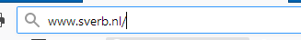
- Ga in het menu naar: Fotos
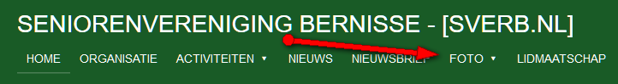
- Kies in de lijst naar het evenement waar de foto staat en klik op de Enter-toets.
In dit voorbeeld: 2017-09-20 ALMEN
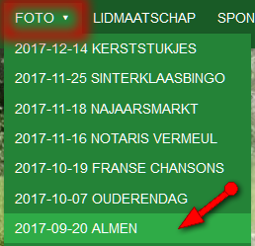
- Klik in het album op de foto die U wilt opslaan op de eigen PC.
De afbeelding wordt nu groot in beeld getoond.
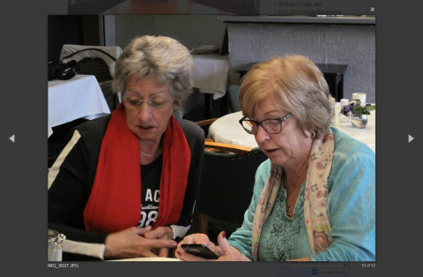 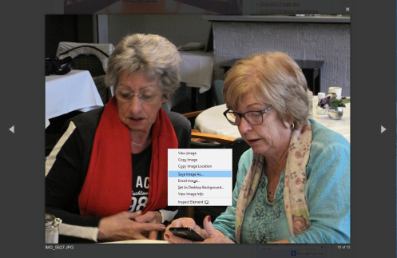
- Klik met de RECHTER muistoets op de afbeelding.
Over de afbeelding heen komt nu een extra venster.
Kies hierin in: Save Image As [of in NL: Afbeelding opslaan als…]
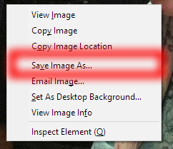
- Kies de map waar je de foto in wilt bewaren.
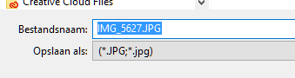
- Klik als je klaar bent op het kruisje rechts bovenaan de foto.

